Caratteristiche generali
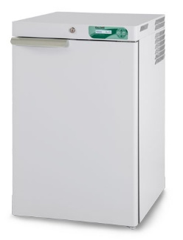  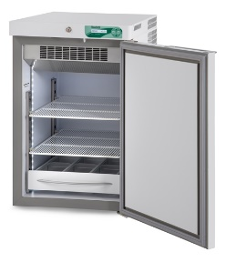  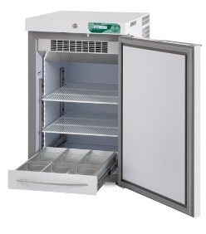  Disclaimer:  Le immagini hanno scopo puramente dimostrativo.  Le caratteristiche e gli accessori del prodotto possono differire in base a modello e applicazione. | Campo Temperatura | Impostabile tra -20°C / -10 °C
 | Setpoint di fabbrica | Incremento | -20°C | 0.1°C
 | Campo di temperatura ambiente di utilizzo | Classe climatica | Da +16°C a +32°C | N
 | Capacità nominale | 140 lt (4,94 cu ft)
 | Capacità lorda | Capacità netta | 153 lt (5,40 cu ft) | 128 lt (4,52 cu ft)
 | Dimensioni d'ingombro (LxPxH) | 52x63,5x83 cm
 | Dimensioni interne (LxPxH) | 44x51,6x56 cm
 | Peso netto senza allestimento interno | 51 kg
 | Dimensioni imballo | Peso | Cartone su pallet 55x69x100 cm | peso 59,5 kg
 |  | Gabbia in legno su pallet 60x77x103 cm | peso 69,5 kg
 | Struttura | Monoscocca costruita in acciaio plastificato bianco atossico interno/esterno rivestito con speciale trattamento antibatterico certificato, oppure con interno in acciaio inox 18/10 Aisi 304. Angoli arrotondati e fondo a vasca
 | Tipologia di isolamento | Poliuretano espanso iniettato tra le pareti ad altissima densità (43 kg/m³), senza utilizzo di CFC e con iniezione ecologica ad acqua.
 | Spessore di isolamento | 40 mm
 | Piedi | No.4 piedini stabilizzatori
 | Porta | No.1 porta cieca con maniglia ergonomica, dotata di chiusura automatica con molla di ritorno e fermo a 90°.
 | Illuminazione | Full LED a tutta altezza vano interno, automatica all’apertura della porta.
 | Assetto interno | Personalizzabile e regolabile in altezza, con possibilità di inserire indipendentemente:  ripiani a griglia su clips regolabili in altezza (dim.cm.40x49)  cassetti completamente estraibili in alluminio con divisori (LxPxH): cm 10x45x7,5 (3 corsie)  cassetti completamente estraibili in alluminio senza divisori (LxPxH): cm 33x45x7,5
 | Allestimento base consigliato | No. 2 ripiani
 | Sistema di refrigerazione
 | Refrigerazione | Professionale ventilata forzata con sistema ermetico a compressore
 | Sbrinamento | Automatico, adattivo con evaporizzazione acqua di condensa
 | Refrigerante | Natural R290
 | GWP | ODP | 3 | 0

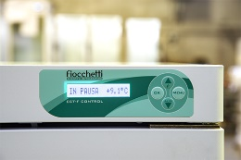 | Controllore elettronico
 | Controllore | Controllore ECT-F control®
 | Tipo di controllore | Controllore elettronico con display LCD alfanumerico retroilluminato e risoluzione 0,1°C
 | Interruttore di accensione | Integrato in interfaccia utente
 | Protezioni di sicurezza | Passcode utente impostabile
 | Sistema di allarme | Acustico-visivo per allarmi temperature e guasti per indicazione di:  Porta Aperta  Alta temperatura  Bassa temperatura  Mancanza di corrente al ripristino della rete elettrica  Condensatore sporco  Tutti i guasti funzionali/componenti difettosi
 | Registrazione dati ed eventi | Ultimi 12 eventi rilevabili a display
 | Limiti di allarme temperatura impostabili | Si tramite parametro
 | Sensori di controllo | Sonde di tipo NTC
 | Dati elettrici e funzionali
 | Tensione di alimentazione standard | 230V / 1ph / 50Hz
 | Cavo spina standard | Schuko tipo “G”
 | Protezione compressore | Overload Protector incluso
 | Assorbimento istantaneo | kW 0,5 (Amp 2,3)
 | Assorbimento di spunto | Amp 6
 | Rumorosità | <40 dBA
 | Calore emesso secondo EN 12900 | W 155
 | Hold over time a 20°C ambiente (aria) | 1,6 h (da -20°C a 0°C)
 | Consumo energetico a 20°C ambiente | 3,7 kWh/24h
 | Conformità
 | Direttive e regolamenti | Direttiva 2006/42 CE (Direttiva macchine)  Direttiva 2011/65/UE (ROHS II)  Direttiva 2015/863 UE (ROHS III)  Direttiva 2012/19 UE (RAEE)  Direttiva 2014/30 UE (EMC)  Direttiva 2014/35 UE (LVD)  Regolamento (UE) 517-2014 (F-gas)  Regolamento (CE) 1907-2006_REACH
 | Certificati disponibili | CE
 | Ambiente di applicazione | Non infiammabile, non esplosivo, non corrosivo e con ricambio adeguato d’aria

Accessori disponibili su richiesta

Serratura con chiave
DMLP Digital Monitor® | Sistema di allarme e registrazione temperature con batteria a tampone, completamente indipendente dal controllore ECT-F.  Prevede un ulteriore display LCD alfanumerico retroilluminato con le funzioni di:  Registratore di temperatura ed allarmi su SD Card estraibile, con memoria degli ultimi 5 anni e registrazione ogni minuto.  Batteria a tampone che garantisce allarmi e registrazione delle temperature anche in assenza di corrente. La batteria ha una durata di circa 12 ore in caso di black-out  Predisposizione per allarme remoto (contatto pulito)  La SD card è utilizzabile su qualsiasi Pc tramite card-reader e include il software (Capture) con cui è possibile scaricare, salvare e stampare tutti i dati sotto forma di grafico o tabella, completamente personalizzabili.

DMLP Printer
Controllore ECT-F PLUS | Evoluzione del controllore ECT-F control® comprensivo delle seguenti integrazioni:  Batteria a tampone per allarme mancanza di corrente con durata fino a 48Hrs(24 per 2T)  Registro della temperatura Minima e Massima raggiunta, con reset manuale  Allarme di alta temperatura per assenza corrente  Temperatura visibile anche durante l'assenza di corrente  Contatto pulito per remotizzazione allarmi predisposto sulla scheda elettronica  Uscite relè aggiuntive  Fare riferimento a modello FREEZER 140 ECT-F PLUS

Ripiano supplementare

Cassetto estraibile su guide telescopiche

Cassetto senza paratie estraibile su guide telescopiche

Frontale in plexiglass per cassetto

Kit ruote con freno

Rullini unidirezionali

Foro passacavi mm 35 con tappo (no.1)

Foro passacavi mm 15 (no.1)

Sonda PT100 contatti liberi (No.1)

Cavo spina diverso dallo standard

Alimentazione 220V/60Hz

Alimentazione 115V/60Hz

Stabilizzatore di tensione di rete

Imballo in gabbia di legno

